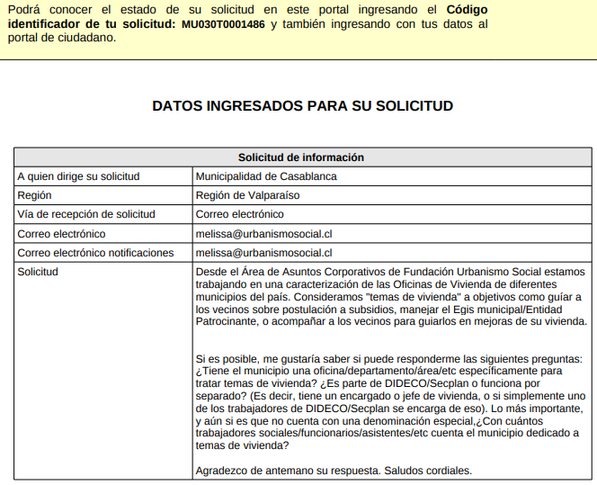

**En respuesta a SAI N° 1486, se informa:**

1. ¿Tiene el municipio una oficina/departamento/área/etc específicamente para tratar temas de vivienda?: Si, se cuenta con oficina de vivienda y EP con convenio vigente.
2. ¿Es parte de DIDECO/Secplan o funciona por separado? (Es decir, tiene un encargado o jefe de vivienda, o si simplemente uno de los trabajadores de DIDECO/Secplan se encarga de eso): La Oficina de Vivienda es un programa inserto en la Dirección de Desarrollo Comunitario, Dideco.
3. ¿Con cuántos trabajadores sociales/funcionarios/asistentes/etc. cuenta el municipio dedicado a temas de vivienda? 2 trabajadores sociales ofician de vivienda, 1 arquitecto. 1 ingeniero constructor, y administrativo.

Es todo cuanto puedo informar.

***Ignacio Albornoz Guzmán***

***Director***

***Dirección Desarrollo Comunitario.***